Materia: ATE

Profesor: Ana María Cosman

Curso: 4 B

Trabajo Práctico N ° 11 REPASO
Eje 1: fortalecimiento académico
Actividades:
CONTROL DEL TP 10
3. Métodos de estudio II: Mapas conceptuales y cuadros sinópticos.
Es la representación jerárquica, gráfica y concreta de un texto a partir del subrayado. Un buen esquema se capta con un simple vistazo porque su estructura lógica responde a la subordinación de ideas, desde la principal a la menos importante. Su visualización permite reconocer los vínculos que hay entre las ideas de un mismo tema.
Características
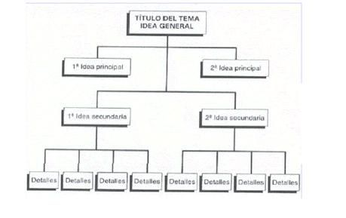
Se realiza a partir del subrayado de un texto. Aplica flechas, puntos, recuadros, llaves, dibujos alegóricos, palabras claves. Brevedad.
Ventaja: desarrolla la habilidad de sintetizar y analizar, propiciando un estudio profundo de los tópicos.
Desventaja: implica mucho tiempo.
Actividades:
Con el cuadernillo de Historia/Geografia, selecciona un tema y elabora el siguiente cuadro.

2) Realizar el cuadro teniendo en cuenta el contenido del siguiente texto:
De una sociedad nómada y depredadora a una sociedad
sedentaria y agraria
El aumento de la temperatura de la Tierra hace 13.000 años provocó el fin de las glaciaciones y la retirada de los hielos, además de la emigración y extinción de algunos animales que formaban parte de la caza mayor del Paleolítico.
Hacia el 10.000 a.C. la sociedad nómada y depredadora del Paleolítico pasó a convertirse en una sociedad productora basada en la agricultura y en la ganadería y sedentaria en pequeñas aldeas junto a recursos hídricos como los ríos Éufrates, Tigris y Nilo. Esta zona fue conocida como Creciente Fértil, origen de la revolución neolítica desde donde se difundió a otras zonas de Asia y América. El Neolítico se extendió hacia Europa a través del Mediterráneo para finalmente alcanzar el interior del continente a través del curso de sus ríos.
La lucha constate por la supervivencia del hombre cambió definitivamente con la domesticación de plantas y animales y el cultivo de la tierra. El trabajo humano cambió la forma de organización social dando origen a la civilización. El uso del raciocinio y el conocimiento acumulado sobre los ciclos de la Naturaleza originó su dominio y transformación.
Al proceso de domesticación de plantas y animales se lo conoce como la Revolución Neolítica o revolución agraria. Fue una revolución por que cambió el modo de vida del hombre para siempre, pues dejó de extraer los elementos que necesitaba de la Naturaleza a producir esos elementos, principalmente alimentos. Hasta hoy día el hombre ha continuado produciendo sus alimentos y demás productos para cubrir sus necesidades.
Estos cambios ocurrieron en la Prehistoria durante el Neolítico, que significa período de la piedra nueva o piedra pulida, pues las herramientas líticas después de talladas eran pulidas para lograr una mayor precisión.

